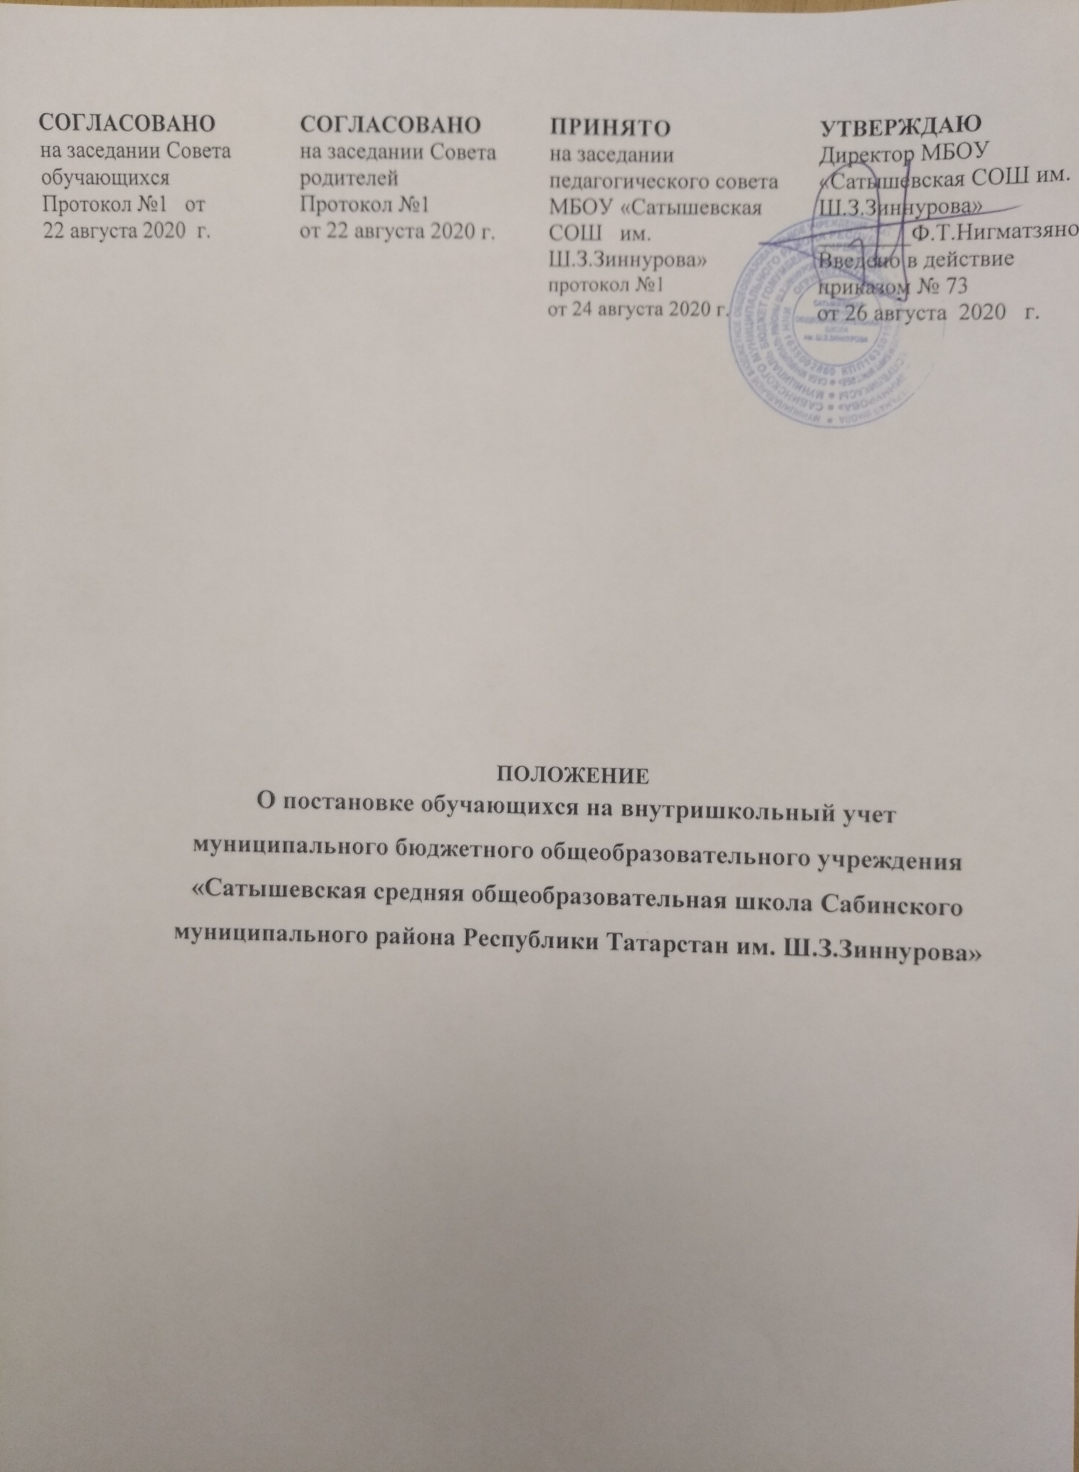

- Общие положения

1.1.Настоящее Положение муниципального бюджетного общеобразовательного учреждения «Сатышевская средняя общеобразовательная школа Сабинского муниципального района Республики Татарстан им. Ш.З.Зиннурова» (далее – Учреждение) регламентирует постановку и снятие с внутришкольного учета учащихся Учреждения.
1.2. Настоящее Положение разработано в соответствии с: Конвенцией о правах ребенка; Конституцией Российской Федерации; Семейным кодексом Российской Федерации; Федеральным законом от 29.12.2012 года №273-ФЗ «Об образовании в Российской Федерации»; Закона Республики Татарстан от 22 июля 2013 года №68-ЗРТ «Об образовании», Федеральным законом от 24.06.1999 года №120-ФЗ «Об основах системы профилактики безнадзорности и правонарушений несовершеннолетних»; Федеральным законом от 24.07.1998 года №124-ФЗ «Об основных гарантиях прав ребенка в Российской Федерации»; Стандартами организации работы по профилактике правонарушений среди несовершеннолетих в образовательных учреждениях Республики Татарстан; Уставом Учреждения; Правилами внутреннего распорядка учащихся Учреждения.
1.3.Деятельность по профилактике безнадзорности и правонарушений несовершеннолетних основывается на принципах законности, гуманного обращения с несовершеннолетними, поддержки семьи и взаимодействия с ней, индивидуального подхода к исправлению несовершеннолетних с соблюдением конфиденциальности полученной информации.
1.4.Внутришкольный учет учащихся и семей, находящихся в социально опасном положении - система индивидуальных профилактических мероприятий, осуществляемая школой в отношении учащегося и семей, находящихся в социально опасном положении, которая направлена на:
- предупреждение безнадзорности, правонарушений и других негативных проявлений в среде учащихся;
- выявление и устранение причин и условий, способствующих безнадзорности и правонарушениям учащихся;
- социально-педагогическую реабилитацию учащихся и семей, находящихся в социально опасном положении.
Во исполнение п. 2.7 и 7 Протокола совещания в режиме видеоконференцсвязи с участием заместителей руководителей исполнительных комитетов муниципальных образований Республики Татарстан, председателей муниципальных комиссий по делам несовершеннолетних и защите их прав, представителей субъектов системы профилактики безнадзорности и правонарушений несовершеннолетних от 07.05.2018 года, взять под особый контроль с внесением в Социальный паспорт учреждения категорию учащихся, требующих особого педагогического внимания, а именно:
-Неполная семья (развод, смерть одного из родителей)
-Ребенок проживает с мачехой или отчимом
-Дети из многодетных семей
-Дети из малообеспеченных семей
-Дети, воспитывающиеся родителями-инвалидами
-Дети-сироты, находящиеся под опекой, воспитывающиеся в замещающих семьях, проживающие в приемных семьях
-Дети, воспитывающиеся в государственных учреждениях
-Дети, проживающие в семьях безработных родителей
-Дети, не имеющие гражданства, проживающие в семьях беженцев, переселенцев.

2. Социально-педагогическая реабилитация несовершеннолетних,
находящихся в социально опасном положении.
2.1. Выявление и пресечение случаев вовлечения несовершеннолетних в совершение правонарушений и преступлений, и антиобщественных действий.
2.2. Непосредственную работу с данной категорией учащихся ведут классные руководители. В соответствии утвержденным директором школы планом работы на год, организация ВШУ возлагается на классных руководителей, заместителя директора по воспитательной работе.

3. Категории лиц, которые ставятся на ВШУ.
Несовершеннолетние:
1.безнадзорные или беспризорные.
2.занимающиеся бродяжничеством или попрошайничеством.
3.употребляющие наркотические средства, психотропные вещества, алкоголь.
4.совершившие административные и уголовные правонарушения.
5. систематически нарушающие Устав школы.
6.не имеющие позитивного общения среди сверстников и в семье.
7.имеющие отрицательное отношение к учебе, систематически пропускающие уроки без уважительной причины.

4. Порядок постановки учащихся на внутришкольный учет.
4.1. Постановке на ВШУ подлежат учащиеся:
- за непосещение или систематические пропуски занятий без уважительных причин (суммарно 15 дней).
- за неуспеваемость учащегося по учебным предметам.
- находящиеся в социально-опасном положении:
а) безнадзорность или беспризорность;
б) бродяжничество или попрошайничество.
- за употребление психоактивных и токсических веществ, наркотических средств, спиртных напитков, курение.
-за участие в неформальных объединениях и организациях антиобщественной направленности.
- за совершение правонарушения до достижения возраста, с которого наступает уголовная ответственность.
-за систематическое нарушение внутреннего распорядка школы (систематическое невыполнение д/з, отказ от работы на уроке, постоянное отсутствие учебника, тетради, разговоры на уроках и др.).
- за систематическое нарушение дисциплины в школе (драки, грубость, сквернословие и др.) и Устава
На внутришкольный учёт могут быть поставлены дети, требующие особого педагогического внимания, т.е. из семей, родители (законные представители) которых:
- не исполняют обязанностей по воспитанию, обучению и (или) содержанию своих детей;
-злоупотребляют наркотиками и спиртными напитками; отрицательно влияют на поведение несовершеннолетних, вовлекают их в противоправные действия (преступления, бродяжничество, попрошайничество, проституцию, распространение и употребление наркотиков, спиртных напитков т.д.);
-допускают в отношении своих детей жестокое обращение;
-состоят на учёте в ПДН.
4.2. Постановка учащегося на внутришкольный учет и снятие происходит по решению заседания совета профилактики правонарушений среди несовершеннолетних на основе информационного сопровождения заместителя директора по воспитательной работе, классного руководителя, родителей (законных представителей).
4.3. При постановке учащегося на ВШУ классный руководитель предоставляет следующие документы:
-заявление о постановке на ВШУ;
-характеристика учащегося.
4.4. Классный руководитель совместно с заместителем директора по воспитательной работе разрабатывает индивидуальный план профилактической работы с учащимся и семьей.

5. Порядок снятия учащихся с внутришкольного учета.
5.1. Снятие учащихся с ВШУ происходит:
-при наличии стабильных (на протяжении от трех месяцев до года) положительных тенденций в учебе, поведении и взаимоотношениях с окружающими;
-при окончании школы или при переходе в другое образовательное учреждение;
-при решении ПДН, КДН ЗП о снятии статуса социально опасного положения.
5.2.При снятии учащегося с ВШУ классный руководитель предоставляет следующие документы:
-характеристика учащегося, отражающая положительные результаты профилактической работы; - анализ проведенной профилактической работы с данным несовершеннолетним.

6.Ответственность и контроль.
6.1. Ответственность за индивидуальную профилактическую деятельность в отношении учащихся, поставленных на ВШУ, несут классные руководители, назначенные приказом директора школы.
6.2. Контроль за качеством индивидуальной профилактической деятельности в отношении учащихся возлагается на заместителя директора по воспитательной работе.

